微信接口文档：

客服接口-发消息
接口调用请求说明
http请求方式: POST
https://api.weixin.qq.com/cgi-bin/message/custom/send?access_token=ACCESS_TOKEN
各消息类型所需的JSON数据包如下：
发送文本消息
{
"touser":"OPENID",
"msgtype":"text",
"text":
{
"content":"Hello World"
}
}
发送图片消息
{
"touser":"OPENID",
"msgtype":"image",
"image":
{
"media_id":"MEDIA_ID"
}
}
发送语音消息
{
"touser":"OPENID",
"msgtype":"voice",
"voice":
{
"media_id":"MEDIA_ID"
}
}
发送视频消息
{
"touser":"OPENID",
"msgtype":"video",
"video":
{
"media_id":"MEDIA_ID",
"thumb_media_id":"MEDIA_ID",
"title":"TITLE",
"description":"DESCRIPTION"
}
}
发送音乐消息
{
"touser":"OPENID",
"msgtype":"music",
"music":
{
"title":"MUSIC_TITLE",
"description":"MUSIC_DESCRIPTION",
"musicurl":"MUSIC_URL",
"hqmusicurl":"HQ_MUSIC_URL",
"thumb_media_id":"THUMB_MEDIA_ID"
}
}
发送图文消息（点击跳转到外链） 图文消息条数限制在8条以内，注意，如果图文数超过8，则将会无响应。
{
"touser":"OPENID",
"msgtype":"news",
"news":{
"articles": [
{
"title":"Happy Day",
"description":"Is Really A Happy Day",
"url":"URL",
"picurl":"PIC_URL"
},
{
"title":"Happy Day",
"description":"Is Really A Happy Day",
"url":"URL",
"picurl":"PIC_URL"
}
]
}
}
发送图文消息（点击跳转到图文消息页面） 图文消息条数限制在8条以内，注意，如果图文数超过8，则将会无响应。
{
"touser":"OPENID",
"msgtype":"mpnews",
"mpnews":
{
"media_id":"MEDIA_ID"
}
}
发送卡券
{
"touser":"OPENID",
"msgtype":"wxcard",
"wxcard":{
"card_id":"123dsdajkasd231jhksad"
},
}
特别注意客服消息接口投放卡券仅支持非自定义Code码和导入code模式的卡券的卡券，详情请见：是否自定义code码。
发送小程序卡片（要求小程序与公众号已关联）
客户端效果如下图：
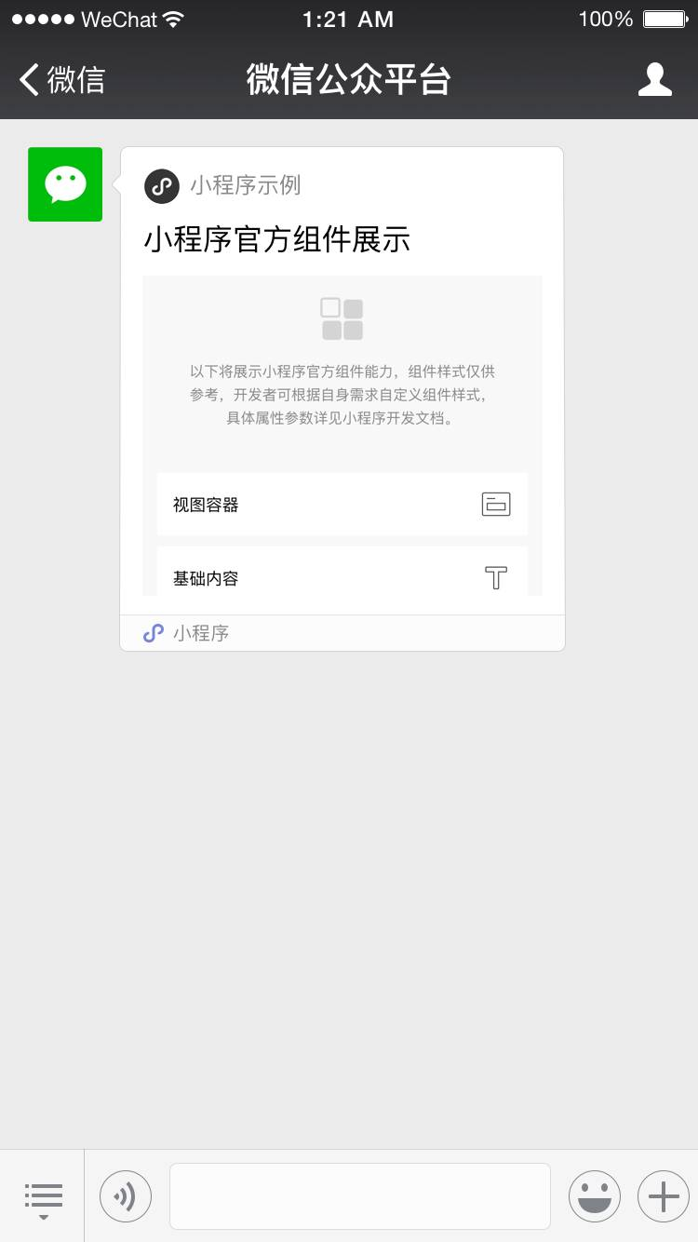
接口调用示例：
{
"touser":"OPENID",
"msgtype":"miniprogrampage",
"miniprogrampage":
{
"title":"title",
"appid":"appid",
"pagepath":"pagepath",
"thumb_media_id":"thumb_media_id"
}
}
请注意，如果需要以某个客服帐号来发消息（在微信6.0.2及以上版本中显示自定义头像），则需在JSON数据包的后半部分加入customservice参数，例如发送文本消息则改为：
{
"touser":"OPENID",
"msgtype":"text",
"text":
{
"content":"Hello World"
},
"customservice":
{
"kf_account": "test1@kftest"
}
}
参数 | 是否必须 | 说明
access_token | 是 | 调用接口凭证
touser | 是 | 普通用户openid
msgtype | 是 | 消息类型，文本为text，图片为image，语音为voice，视频消息为video，音乐消息为music，  图文消息（点击跳转到外链）为news，图文消息（点击跳转到图文消息页面）为mpnews，  卡券为wxcard，小程序为miniprogrampage
content | 是 | 文本消息内容
media_id | 是 | 发送的图片/语音/视频/图文消息（点击跳转到图文消息页）的媒体ID
thumb_media_id | 是 | 缩略图/小程序卡片图片的媒体ID，小程序卡片图片建议大小为520*416
title | 否 | 图文消息/视频消息/音乐消息/小程序卡片的标题
description | 否 | 图文消息/视频消息/音乐消息的描述
musicurl | 是 | 音乐链接
hqmusicurl | 是 | 高品质音乐链接，wifi环境优先使用该链接播放音乐
url | 否 | 图文消息被点击后跳转的链接
picurl | 否 | 图文消息的图片链接，支持JPG、PNG格式，较好的效果为大图640*320，小图80*80
appid | 是 | 小程序的appid，要求小程序的appid需要与公众号有关联关系
pagepath | 是 | 小程序的页面路径，跟app.json对齐，支持参数，比如pages/index/index?foo=bar

以下的为代码示例：

主方法：
public static void main(String[] args){
//测试推送消息
//中山医院公众号的appid和appsecret
String appid = "wx53dbcd7852096299";
String appsecret = "a81a79543529ab526b4a58c7ce1fd4ab";

Map map = WxUtil.getAccessToken(appid, appsecret);//获取接口凭证
String accessToken = (String) map.get("access_token");//新的accessToken
//发送推送的url
String url = "https://api.weixin.qq.com/cgi-bin/message/custom/send?access_token="+accessToken;
//发送的消息
String json = "{\"touser\":\"oE2XCwQb6WdYSo54avF41qKoU3rY\",\"msgtype\":\"text\",\"text\":{\"content\":\"Hello World\"}}";
try {
String wxResult = WxHttpUtil.senPost(json, url,"application/json");
} catch (IOException e) {
// TODO Auto-generated catch block
e.printStackTrace();
}
}

获取accessToken的工具类
package com.group.zsyy.util;

import java.util.HashMap;
import java.util.Map;
import com.alibaba.fastjson.JSON;
import com.alibaba.fastjson.JSONObject;
import com.group.core.exception.ServiceException;
import com.group.utils.HttpUtils;

/**
* 微信接口工具类
* @author Administrator
*
*/
public class WxUtil {
// 获取access_token的接口地址（GET） 限200(次/天)
static String access_token_url = "https://api.weixin.qq.com/cgi-bin/token";

/**
* 获取微信接口凭证accessToken
* @param appID
* @param appSecret
* @return
*/
public static Map getAccessToken(String appID,String appSecret)
{
//拼接获取access_token的get请求参数
String accessTokenParam = "grant_type=client_credential&appid="+appID+"&secret="+appSecret;

//获取access_token
String accessToken = HttpUtils.sendGet(access_token_url, accessTokenParam,"text/html");
//转为jsonObject
JSONObject jsonObject = JSON.parseObject(accessToken);

String access_token = jsonObject.getString("access_token");
Integer expires_time = jsonObject.getInteger("expires_in");

if(access_token==null)
{
throw new ServiceException("2001","获取 access_token 出错");
}

Map<String, Object> map = new HashMap<>();
map.put("access_token", access_token);
map.put("expires_time", expires_time);
return map;
}

// 测试
public static void main(String[] args) {
Map map = WxUtil.getAccessToken("wx53dbcd7852096299", "a81a79543529ab526b4a58c7ce1fd4ab");
System.out.println(map.get("access_token"));
}
}

调用微信的客服信息接口，发送客服信息
package com.group.zsyy.xmlUtil;

import java.io.BufferedReader;
import java.io.IOException;
import java.io.InputStream;
import java.io.InputStreamReader;
import java.io.OutputStream;
import java.net.HttpURLConnection;
import java.net.URL;

import org.springframework.web.util.HtmlUtils;

public class WxHttpUtil {

/**
* 微信发送客服消息，使用post方式发送，contentType为application/json
* post 请求
* @param requestBody 请求体字符串
* @param url 请求的url
* @return
* @throws IOException
*/
public static String senPost(String requestBody,String url,String contentType) throws IOException{

//服务的地址
URL wsUrl = new URL(url);

HttpURLConnection conn = (HttpURLConnection) wsUrl.openConnection();

conn.setDoInput(true);
conn.setDoOutput(true);
conn.setRequestMethod("POST");
conn.setRequestProperty("Content-Type", contentType);

OutputStream os = conn.getOutputStream();

//请求体
String soap = requestBody;

os.write(soap.getBytes());

InputStream is = conn.getInputStream();

InputStreamReader isr = new InputStreamReader(is);
BufferedReader br = new BufferedReader(isr);

StringBuilder sb = new StringBuilder();
String temp = null;
while(null != (temp = br.readLine())){
sb.append(temp);
}

String result = sb.toString();

is.close();
os.close();
conn.disconnect();

return result;
}
}

我的示例：
@Override
public String pushMessage(String message) {

//推送后微信的相应结果
String resultXml = null;

// //测试推送信息
// File file = new File("D:/return.txt");
// String message2 = txt2String(file);

//获得GUID
int extension =message.indexOf("extension=\"");
String requestGUID = message.substring(extension+11, extension+47);
//去掉字符串中的转义字符
String xml= HtmlUtils.htmlUnescape(message);

//获得字符串中的有效信息
int begin = xml.indexOf("<request>"); //获得最开始出现该字符串的位置
int last = xml.lastIndexOf("</request>");//获得最后出现该字符串的位置
String str = xml.substring(begin+9, last);

//将String格式的xml转为json字符串
org.json.JSONObject xmlJSONObj = XML.toJSONObject(str);
//设置缩进
String jsonPrettyPrintString = xmlJSONObj.toString(4);

//若响应主体不为空，返回相应内容
if(!"".equals(xmlJSONObj)){
//将json字符串转为json对象
JSONObject jsonObject = JSON.parseObject(jsonPrettyPrintString);

String jobNumber = jsonObject.get("employee_no").toString();

//查询数据库中有没有该工号的员工
ZsUser user = new ZsUser();
user.setJobNumber(jobNumber);

ZsUser sysUser = zsUserMapper.selectOne(user);

if(sysUser!=null){

//解析推送消息
Object approval_date = jsonObject.get("approval_date");//审批时间
Object approval_opinion = jsonObject.get("approval_opinion");//审批意见
Object bill_num = jsonObject.get("bill_num");//单据编号
Object bill_type = jsonObject.get("bill_type");//单据类型
Object employee_no = jsonObject.get("employee_no");//申请员工编号
Object operator = jsonObject.get("operator");//经办人工号

Object listsObject = jsonObject.get("lists");//获得卡主工号，项目名称，卡号的List组合

String strList = "";//将list里面的消息遍历到该字符串上

if(listsObject instanceof JSONArray){
//返回的数据是JSONObject类型的
JSONArray jsonArray = jsonObject.getJSONArray("lists");

for (int i = 0; i < jsonArray.size(); i++) {

JSONObject json = jsonArray.getJSONObject(i);//将获得的json字符串转为json对象

Object PI = json.get("PI");//卡主工号
Object card_num = json.get("card_num");//卡号
Object project_name = json.get("project_name");//项目名称

strList = strList +"项目名称:"+project_name+"\n卡主工号："+PI+"\n卡号："+card_num+"\n";
}

}else{
//返回的数据是json类型的
JSONObject object = jsonObject.getJSONObject("lists");

Object PI = object.get("PI");
Object card_num = object.get("card_num");//卡号
Object project_name = object.get("project_name");//项目名称

strList = strList +"项目名称:"+project_name+"\n卡主工号："+PI+"\n卡号："+card_num+"\n";
}

//组织推送消息
String senMessage = "审批消息\n\n申请人工号："+employee_no+"\n经办人工号："+operator+"\n单据类型:"+bill_type+"\n单据编号:"
+bill_num+"\n审批时间:"+approval_date+"\n审批意见:"+approval_opinion+"\n"+strList;

//有该用户,发送推送消息
String openId = sysUser.getWxOpenid();//获得用户的openId

String accessToken = weixinServiceImpl.getAccessTokenForSysConfig(appid, appsecret);//获取接口凭证

String url = "https://api.weixin.qq.com/cgi-bin/message/custom/send?access_token="+accessToken;

//发送的消息
String json = "{\"touser\":\""+openId+"\",\"msgtype\":\"text\",\"text\":{\"content\":\""+senMessage+"\"}}";

try {
String wxResult = WxHttpUtil.senPost(json, url,"application/json");

JSONObject resultJsonObject = JSON.parseObject(wxResult);
String errcode = resultJsonObject.get("errcode").toString();//获得微信响应code，0表示成功
String errmsg = resultJsonObject.get("errmsg").toString();//获得微信响应内容

if("0".equals(errcode)){
//微信处理成功
resultXml = CreateXml.createGCPResponseXml("AA", "处理成功", requestGUID);
}else{
//微信处理失败
resultXml = CreateXml.createGCPResponseXml("AE", errmsg, requestGUID);
}

} catch (IOException e) {
// TODO Auto-generated catch block
e.printStackTrace();
resultXml = CreateXml.createGCPResponseXml("AE", "操作错误", requestGUID);
}

}else{
resultXml = CreateXml.createGCPResponseXml("AE", "工号关联账号不存在", requestGUID);
}

}else{
//相应主体为空，返回一个空字符串
resultXml = CreateXml.createGCPResponseXml("AE", "推送消息不能为空", requestGUID);
}

return resultXml;
}

